AMERICAN FTTH
ONU XPON DOBLE BANDA AC1200
718XR
2GE + CATV | GPON / EPON | Wi‑Fi 5 de doble banda
XPON  GPON + EPON |  | AC1200  300 + 866 Mbps | 2 × GE  10/100/1000 | CATV  1550 nm
 | 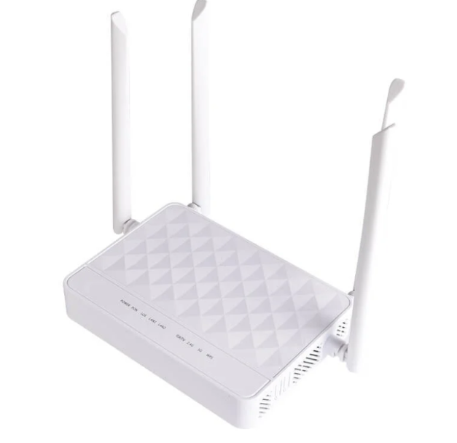 |  | 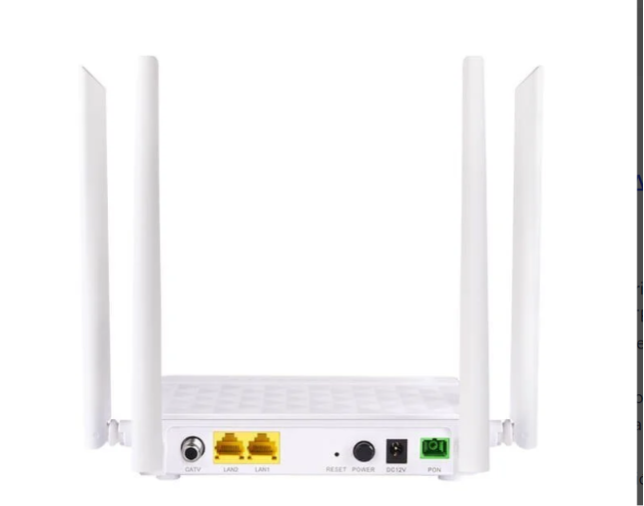
 | Vista general |  | Interfaces posteriores

Descripción del producto
La AMERICAN FTTH 718XR es una unidad de red óptica XPON para accesos FTTH, compatible con redes GPON y EPON sin necesidad de sustituir el equipo ni cambiar el firmware. Integra funciones de conmutación de capa 2 y enrutamiento de capa 3 en un formato compacto, de bajo consumo y preparado para servicios de datos, Wi‑Fi y televisión por CATV.

Características destacadas
Wi‑Fi 5 de doble banda IEEE 802.11 b/g/n/ac con antenas externas 2T2R de 5 dBi. Velocidad teórica máxima de 300 Mbps en 2,4 GHz y 866 Mbps en 5 GHz.
Integración multimarca Diseñada para interoperar con OLT de terceros, incluidas plataformas Huawei, ZTE, FiberHome y BT‑PON. La compatibilidad final debe validarse con el modelo y firmware de cada OLT.
Conectividad completa Dos interfaces Gigabit Ethernet y salida CATV para combinar acceso de alta velocidad, cobertura inalámbrica y distribución de señal de video.
Gestión y mantenimiento Detección automática de ONU, detección de enlace y actualización remota de software para simplificar la operación de la red.
Preparada para evolución de red Compatibilidad con IPv4 e IPv6 y operación automática GPON/EPON para facilitar despliegues y migraciones.
Proveedor en Estados Unidos: GLOBAL TOWN GROUP LLC

Especificaciones técnicas

Hardware y condiciones de operación
Parámetro | Especificación
Dimensiones | 160 × 115 × 28 mm
Peso | 250 g
Acceso óptico | 1 × GPON/EPON
Interfaces de usuario | 2GE + CATV + Wi‑Fi AC1200
Indicadores LED | POWER / PON / LOS / LAN1 / LAN2 / 2.4G / 5G / WPS / CATV
Botones | Encendido, reinicio, WLAN y WPS
Alimentación | Entrada 100–240 V CA, 50/60 Hz · Salida 12 V CC, 1,5 A
Consumo | Menor a 10 W
Temperatura de operación | −10 °C a +45 °C
Humedad | 5 % a 95 %, sin condensación

Interfaz óptica PON
Parámetro | Especificación
Conector | SC/APC
Longitudes de onda | Subida PON: 1310 nm · Bajada PON: 1490 nm · CATV: 1550 nm
Potencia óptica TX | 0,5 a 4 dBm
Sensibilidad del receptor | −27 dBm
Alcance | 0 a 20 km
Velocidad GPON | Subida: 1,244 Gbps · Bajada: 2,488 Gbps
Velocidad EPON | Subida: 1,244 Gbps · Bajada: 1,244 Gbps

Interfaces y servicios

Ethernet y red inalámbrica
Parámetro | Especificación
Puertos Ethernet | 2 × RJ45 Gigabit Ethernet autoadaptativos 10/100/1000 Mbps
Estándares Wi‑Fi | IEEE 802.11 b/g/n/ac
Configuración de antena | Antenas externas 2T2R
Ganancia de antena | 5 dBi
Canales inalámbricos | 20 / 40 / 80 MHz
Velocidad en 2,4 GHz | Hasta 300 Mbps
Velocidad en 5 GHz | Hasta 866 Mbps
SSID | Hasta 4 SSID

Interfaz CATV
Parámetro | Especificación
Longitud de onda óptica | 1550 ± 10 nm
Pérdida por reflexión óptica | ≥ 45 dB
Potencia óptica de entrada | +2 a −15 dBm
Rango de RF | 47 a 1000 MHz
Impedancia de salida RF | 75 Ω
Nivel de salida RF | 78 dBµV
Rango de AGC | 0 a −12 dBm
MER | ≥ 32 dB con potencia óptica de −15 dBm
Notas técnicas
Las velocidades Wi‑Fi indicadas son valores teóricos máximos. El rendimiento efectivo depende del entorno radioeléctrico, los dispositivos conectados, la configuración y las condiciones de la red. La interoperabilidad con OLT de terceros debe verificarse en laboratorio antes de un despliegue masivo. Especificaciones sujetas a cambios sin previo aviso.

